**BỘ GIÁO DỤC VÀ ĐÀO TẠO KỲ THI TỐT NGHIỆP THPT NĂM 2023**

**Bài thi: KHOA HỌC TỰ NHIÊN**

**ĐỀ CHÍNH THỨC**

**Môn thi thành phần: VẬT LÍ**

*Thời gian làm bài: 50 phút, không kể thời gian phát đề*

Họ và tên học sinh:…………………………………………Số báo danh:……………………

**Câu 1:** Trong phương trình dao động điều hoà x = Acos(), rad/s là đơn vị của đại lượng

**A.** Biên độ A. **B.** Tần số góc ω. **C.** Pha dao động (). **D.** Chu kỳ dao động T

**Câu 2:** Một chất điểm thực hiện đồng thời hai đao động có phương trình li độ lần lượt là  và . Pha ban đầu của dao động tổng hợp  được tính bằng biểu thức

**A. $\tan{φ}=\frac{A_{1}cosφ_{1}+A_{1}sinφ_{1}}{A_{2}cosφ_{2}+A_{2}\sin{φ_{2}}}$** **B. $\tan{φ}=\frac{A_{1}cosφ_{1}+A_{2}cosφ_{2}}{A_{1}\sin{φ_{1}}+A_{2}\sin{φ_{2}}}$**

**C. $\tan{φ}=\frac{A_{1}\sin{φ_{1}}+A_{2}\sin{φ_{2}}}{A_{1}cosφ_{1}+A_{2}cosφ_{2}}$** **D. $\tan{φ}=\frac{A_{1}cosφ_{1}+A_{2}sinφ_{2}}{A_{2}cosφ_{2}+A_{1}\sin{φ_{1}}}$**

**Câu 3(CĐ 2013):** Cường độ dòng điện (A) có giá trị hiệu dụng bằng

**A.**  A. **B.** 2A. **C.** 1 A. **D.** 2 A.

**Câu 4.** Một mạch dao động gồm tụ có điện dung C và cuộn cảm có độ tự cảm L = 25,3 µH. Tần số dao động riêng của mạch là f = 1,0 MHz. Điện dung C của tụ điện là

**A.** 1,0 nF. **B.** 1,0 pF. **C.** 1,0 µF. **D.** 2,0 nF.

**Câu 5:** Trong các phát biểu sau đây, phát biểu nào có nội dung đúng?

**A.** Tia hồng ngoại bị lệch trong điện trường và từ trường.

**B.** Tia hồng ngoại có tính chất nổi bật là tác dụng nhiệt.

**C.** Tia hổng ngoại là sóng điện từ có bước sóng nhỏ hơn 0,4 m.

**D.** Tia hồng ngoại là một bức xạ đơn sắc có màu hồng.

**Câu 6**: Thực hiện giao thoa ánh sáng bằng hai khe Young cách nhau 0,5 mm; cách màn quan sát 2 m. Ánh sáng thí nghiệm có bước sóng 0,5 μm. Điểm M1 cách trung tâm 7 mm thuộc vân sáng hay tôí thứ mấy?

**A.** Vân tối thứ 3 ( k = 3) **B.** Vân sáng thứ 3 (k = 3)

**C.** Vân sáng thứ 4 (k = 3) **D.** Vân tối thứ 4 (k = 3)

**Câu 7:** Giới hạn quang điện của một kim loại là 0,75 μm. Công thoát êlectron ra khỏi kim loại này bằng

**A.** 2,65.10-19J. **B.** 26,5.10-19J. **C.** 2,65.10-32J. **D.** 26,5.10-32J.

**Câu 8:** Số prôtôn và số nơtron trong hạt nhân nguyên tử  lần lượt là

**A.** 55 và 82 **B.** 82 và 55 **C.** 55 và 137 **D.** 82 và 137

**Câu 9:** Tính chất cơ bản của từ trường là

**A.** gây ra lực từ tác dụng lên nam châm hoặc lên dòng điện đặt trong nó.

**B.** gây ra lực hấp dẫn lên các vật đặt trong nó.

**C.** gây ra lực đàn hồi tác dụng lên các dòng điện và nam châm đặt trong nó.

**D.** gây ra sự biến đổi về tính chất điện của môi trường xung quanh.

**Câu 10.** Một khung dây hình tròn đặt trong từ trường đều có cảm ứng từ B = 0,06 T sao cho mặt phẳng khung dây vuông góc với các đường sức từ. Từ thông qua khung dây là 1,2.10-5Wb.Bán kính vòng dây gần giá trị nào nhất sau đây?

**A.** 12 mm. **B.** 6 mm. **C.** 7 mm. **D.** 8 mm.

**Câu 11:** Trong đoạn mạch xoay chiều chỉ có tụ điện, nếu đồng thời tăng tần số của điện áp lên 4 lần và giảm điện dung của tụ điện 2 lần (U không đổi ) thì cường độ hiệu dụng qua mạch

**A.** tăng 2 lần. **B.** tăng 3 lần. **C.** giảm 2 lần. **D.** giảm 4 lần.

**Câu 12:** Đặt điện áp  (V) vào hai đầu đoạn mạch mắc nối tiếp gồm điện trở , tụ điện có  F và cuộn cảm thuần có  H. Biểu thức cường độ dòng điện trong đoạn mạch là

**A.**  (A) **B.**  (A)

**C.**  (A) **D.**  (A)

**Câu 13.** Trong nguyên tắc thông tin liên lạc bằng sóng vô tuyến, biến điệu sóng điện từ là

**A**. biến đổi sóng điện từ thành sóng cơ.

**B.** trộn sóng điện từ tần số âm với sóng điện từ tần số cao.

**C**. làm cho biên độ sóng điện từ giảm xuống.

**D.** tách sóng điện từ tần số âm ra khỏi sóng điện từ tần số cao.

**Câu 14:** Sóng điện từ

**A.** là sóng dọc hoặc sóng ngang.

**B.** là điện từ trường lan truyền trong không gian.

**C.** có thành phần điện trường và thành phần từ trường tại một điểm dao động cùng phương.

**D.** không truyền được trong chân không.

**Câu 15:** Máy quang phổ là dụng cụ dùng để

**A.** tổng hợp ánh sáng trắng từ các ánh sáng đơn sắc

**B.** phân tích chùm sáng phức tạp ra các thành phần đơn sắc

**C.** đo bước sóng của các ánh sáng đơn sắc

**D.** nhận biết thành phần cấu tạo của nguồn phát quang phổ liên tục

**Câu 16**: Trong nguyên tử Hydro, r0 là bán kính Bo, bán kính quỹ đạo dừng N là

**A.** 4 r0 . **B.** 36 r0 . **C.** 16 r0 . **D.** 25 r0 .

**Câu 17:** Pin quang điện hoạt động dựa vào hiện tượng

**A.** quang điện ngoài. **B.** quang điện trong. **C.** tán sắc ánh sáng. **D.** phản xạ ánh sáng.

**Câu 18:** Trong phản ứng hạt nhân **không** có sự bảo toàn

**A.** năng lượng toàn phần. **B.** số nuclôn. **C.** động lượng. **D.** số nơtrôn.

**Câu 19:** Một con lắc lò xo thẳng đứng gồm một vật khối lượng m treo vào lò xo. Độ biến dạng của lò xo khi ở vị trí cân bằng là .Chu kì dao động của co lắc lò xo là

**A.**  **B**.  **C.**  **D.** 

**Câu 20:** Dao động của các thiết bị đóng cửa tự động hay giảm xóc ô tô là

**A.** dao động cưỡng bức **B.** dao động tắt dần **C.** dao động điện từ **D.** dao động duy trì

**Câu 21:** Khi nói về sóng cơ, phát biểu nào sau đây **sai**?

**A.** Quá trình truyền sóng cơ là chu kỳ không đổi.

**B.** Sóng cơ không truyền được trong chân không.

**C.** Sóng cơ là dao động cơ lan truyền trong một môi trường.

**D.** Sóng cơ là quá trình lan truyền các phần tử vật chất trong một môi trường.

**Câu 22:** Đặt điện áp xoay chiều vào hai đầu một đoạn mạch gồm điện trở R, cuộn cảm thuần và tụ điện mắc nối tiếp. Biết cảm kháng và dung kháng của đoạn mạch lần lượt là ZL và ZC. Hệ số công suất của đoạn mạch là

**A.** . **B**.. **C**. ****. **D**. ****.

**Câu 23 :** Một máy biến thế có cuộn sơ cấp 1000 vòng dây được mắc vào mạng điện xoay chiều có hiệu điện thế hiệu dụng 220 V. Khi đó hiệu điện thế hiệu dụng ở hai đầu cuộn thứ cấp để hở là 484 V. Bỏ qua mọi hao phí của máy biến thế. Số vòng dây của cuộn thứ cấp là

**A.** 2500. **B.** 1100. **C.** 2000.  **D.** 2200.

**Câu 24:** Khi nói về ánh sáng đơn sắc, phát biểu nào sau đây đúng?

**A**. Ánh sáng đơn sắc không bị thay đổi bước sóng khi truyền từ không khí vào lăng kính thủy tinh.

**B**. Ánh sáng đơn sắc không bị tán sắc khi truyền qua lăng kính.

**C**. Ánh sáng đơn sắc bị đổi màu khi truyền qua lăng kính.

**D**. Ánh sáng đơn sắc bị tán sắc khi truyền qua lăng kính.

**Câu 25.** Laze là

**A.** một nguồn sáng phát ra một chùm sáng cường độ lớn dựa trên việc ứng dụng hiện tượng phát xạ cảm ứng.

**B.** một nguồn sáng phát ra một chùm sáng cường độ lớn dựa trên việc ứng dụng hiện tượng cảm ứng điện từ.

**C.** một nguồn sáng phát ra một chùm sáng cường độ nhỏ dựa trên việc ứng dụng hiện tượng phát xạ cảm ứng.

**D.** một nguồn sáng phát ra một chùm sáng cường độ lớn dựa trên việc ứng dụng hiện tượngtự cảm.

**Câu 26:** Hạt nhân ${}_{92}^{235}U$ có năng lượng liên kết là 1784 MeV. Năng lượng liên kết riêng của hạt nhân là

**A.** 5,45 MeV/nuclôn. **B.** 19,39 MeV/nuclôn. **C.** 7,59 MeV/nuclôn. **D.** 12,47 MeV/nuclôn.

**Câu 27:** Công của lực điện trường tác dụng lên một điện tích chuyển động từ M đến N sẽ

**A.** chỉ phụ thuộc vào vị trí điểm M không phụ thuộc vào vị trí điểm N.

**B.** phụ thuộc vào hình dạng của đường đi MN.

**C.** phụ thuộc vị trí các điểm M và N chứ không phụ thuộc vào đoạn MN dài hay ngắn.

**D.** càng lớn khi đoạn đường MN càng dài.

**Câu 28:** Điều kiện để có dòng điện là

**A.** Chỉ cần có các vật dẫn. **B.** Chỉ cần có hiệu điện thế

**C.** Chỉ cần có nguồn điện. **D.** Chỉ cần duy trì một hiệu điện thế giữa hai đầu vật dẫn.

**Câu 29:** Trong hiện tượng giao thoa sóng của hai nguồn kết hợp cùng pha. Gọi  lần lượt là khoảng cách từ hai nguồn sóng đến điểm thuộc vùng giao thoa. Những điểm trong môi trường truyền sóng là cực đại giao thoa khi hiệu đường đi của sóng từ hai nguồn tới là

**A.** d2 – d1 = *kvới * **B.** d2 – d1 = (2k + 1)* với ***.**

**C.** d2 – d1 = kλ *với * **D.** d2 – d1 = (2k + 1)** *với *

**Câu 30:** Trên một sợi dây dài 0,75 m có đầu A cố định và đầu B tự do, có sóng dừng với 2 bụng sóng. Bước sóng của sóng trên dây là

**A.** 1 m **B.** 2 m **C.** 0,5 m **D.** 0,25

**Câu 31:** Sóng hạ âm

**A.** truyền được trong chân không. **B.** không truyền được trong chân không.

**C.** truyền trong không khí nhanh hơn trong nước. **D.** truyền trong nước nhanh hơn trong sắt.

**Câu 32:** Phản ứng nhiệt hạch là sự

**A.** kết hợp hai hạt nhân rất nhẹ thành một hạt nhân nặng hơn trong điều kiện nhiệt độ rất cao.

**B.** kết hợp hai hạt nhân có số khối trung bình thành một hạt nhân rất nặng ở nhiệt độ rất cao.

**C.** phân chia một hạt nhân nhẹ thành hai hạt nhân nhẹ hơn kèm theo sự tỏa nhiệt.

**D.** phân chia một hạt nhân rất nặng thành các hạt nhân nhẹ hơn.

**Câu 33:** Hạt nhân  phóng xạ α và biến thành hạt nhân . Cho chu kì bán rã của là 138 ngày và ban đầu có 0,02 g  nguyên chất. Khối lượng  còn lại sau 276 ngày là

**A.** 5 mg. **B.** 10 mg. **C.** 7,5 mg. **D.** 2,5 mg.

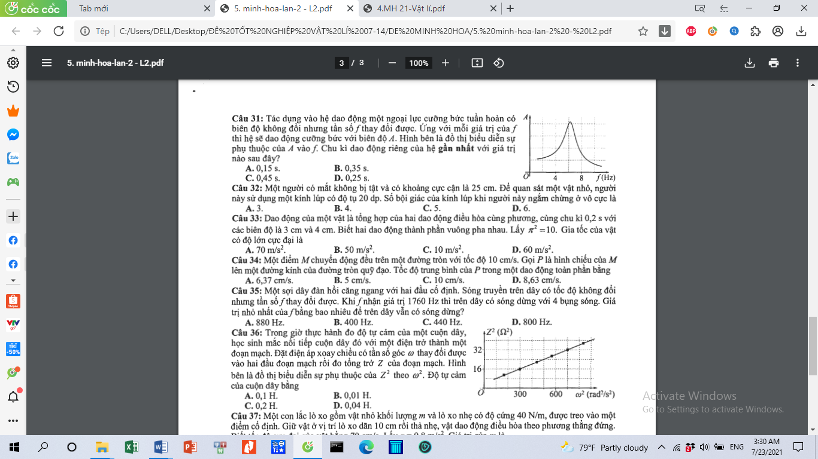**Câu 34**: Tác dụng vào hệ dao động một ngoại lực cưỡng bức tuần hoàn có biên độ không đổi nhưng tần số f thay đổi được. Ứng với mỗi giá trị của f thì hệ sẽ dao động cưỡng bức với biên độ A. Hình bên là đồ thị biểu diễn sự phụ thuộc của A vào f. Chu kì dao động riêng của hệ gần nhất với giá trị nào sau đây?

1. 0,15 s. **B.** 0,35 s.

**C.** 0,45 s. **D.** 0,25 s.

**Câu 35 :** Một con lắc lò xo gồm vật nhỏ khối lượng m và lò xo nhẹ có độ cứng 40 N/m, được treo vào một điểm cố định. Giữ vật ở vị trí lò xo dãn 10 cm rồi thả nhẹ, vật dao động điều hòa theo phương thẳng đứng. Biết tốc độ cực đại của vật bằng 70 cm/s. Lấy g = 9,8 m/s2. Giá trị của m là

1. 408 g. **B.** 306 g. **C.** 102 g. **D.** 204 g.

**Câu 36:** Trong thí nghiệm giao thoa sóng trên mặt nước, hai nguồn kết hợp A và B dao động cùng pha với tần số 16 Hz. Tại điểm M cách A và B lần lượt là 29 cm và 21 cm sóng có biên độ cực đại, giữa M và đường trung trực của AB có 3 cực đại khác. Tốc độ truyền sóng trên mặt nước là

1. 64 cm/s. **B.** 0,32 m/s. **C.** 32 m/s. **D.** 42,67 cm/s.

**Câu 37:** Một nhà máy điện có công suất 400 kW, điện năng được truyền đi xa trên đường dây tải điện. Số chỉ công tơ điện ở nhà máy và nơi tiêu thụ sau mỗi ngày chỉ lệch nhau 480 kWh. Hiệu suất của quá trình truyền tải điện năng là

1. 95%. **B.** 80%. **C.** 90%. **D.** 85%

**Câu 38:** Đặt điện áp  (V) vào hai đầu đoạn mạch điện gồm biến trở R mắc nối tiếp với cuộn cảm có điện trở trong r = 5 $Ω$ và độ tự cảm L. Điều chỉnh biến trở R ta tìm được hai giá trị của biến trở là 5 $Ω$ và 9,4 $Ω$ khi đó đoạn mạch tiêu thụ cùng một công suất. Khi công suất tiêu thụ trên biến trở R đạt cực đại thì R có giá trị là

1. $12 Ω.$**B.** 11 $Ω$. **C.** 13 $Ω.$**D.** 14 $Ω.$

**Câu 39:** Trong thí nghiệm Y−âng về giao thoa ánh sáng, hai khe được chiếu bằng ánh sáng đơn sắc, khoảng cách giữa hai khe là 0,6 mm. Khoảng vân trên màn quan sát đo được là 1 mm. Từ vị trí ban đầu, nếu tịnh tiến màn quan sát một đoạn 25 cm lại gần mặt phẳng chứa hai khe thì khoảng vân mới trên màn là 0,75 mm. Bước sóng của ánh sáng dùng trong thí nghiệm là

**A.** 0,64 µm. **B.** 0,60 µm. **C.** 0,45 µm. **D.** 0,48 µm.

**Câu 40:** (ĐH−2012) Chiếu đồng thời hai bức xạ có bước sóng 0,542 µm và 0,243 µm vào catôt của một tế bào quang điện. Kim loại làm catôt có giói hạn quang điện là 0,500 µm. Biết khối lượng của êlectron là me = 9,1.10−31 kg. Vận tốc ban đầu cực đại của các êlectron quang điện bằng

**A.** 9,61.105 m/s. **B.** 9,24.105 m/s. **C.** 2,29.106 m/s. **D.** l,34.106m/s.

-------------------**Hết**-------------------

**ĐÁP ÁN ĐỀ SỐ 4:**

|  |  |  |  |  |  |  |  |  |  |
| --- | --- | --- | --- | --- | --- | --- | --- | --- | --- |
| **1-B** | **2-C** | **3-D** | **4-A** | **5-B** | **6-D** | **7-A** | **8-A** | **9-A** | **10-D** |
| **11-A** | **12-C** | **13-B** | **14-B** | **15-B** | **16-C** | **17-B** | **18-D** | **19-B** | **20-B** |
| **21-D** | **22-A** | **23-D** | **24-B** | **25-A** | **26-C** | **27-C** | **28-D** | **29-C** | **30-A** |
| **31-B** | **32-A** | **33-A** | **34-A** | **35-D** | **36-B** | **37-A** | **38-C** | **39-B** | **40-A** |

**ĐÁP ÁN CHI TIẾT:**

**Câu 1:**

**Hướng dẫn giải**

**DAO ĐỘNG ĐIỀU HÒA**

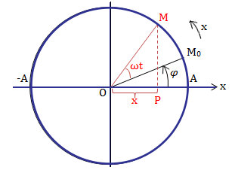 - **Dao động điều hòa** là dao động trong đó li độ của vật là một hàm cos (hay sin) của thời gian

→ Một chất điểm M chuyển động trên đường tròn. Hình chiếu của điểm M lên đường kính của đường tròn dao động điều hoà.

**- Phương trình dao động điều hòa:** x = Acos(t + )

Trong đó: x là li độ (m, cm) ;

A là biên độ (m, cm) A > 0 ;

(t + ) là pha của dao động tại thời điểm t (rad)

⬥ là tần số góc (rad/s).

**Do đó:**

rad/s là đơn vị của đại lượng tần số góc ω.

**Chọn B.**

**Câu 2:**

**Hướng dẫn giải**

Xác định phương trình dao động tổng hợp

x1 = A1cos (ωt + ϕ1) và x2 = A2cos (ωt + ϕ2)

x = x1 + x2 = Acos (ωt + ϕ)

**Trong đó: **

tanφ = 

**Do đó:**

Pha ban đầu của dao động tổng hợp $\tan{φ}$ được tính bằng biểu thức: $\tan{φ}=\frac{A_{1}\sin{φ_{1}}+A_{2}\sin{φ_{2}}}{A_{1}cosφ_{1}+A_{2}cosφ_{2}}$

**Chọn C.**

**Câu 3.**

**Hướng dẫn giải**

**DÒNG ĐIỆN XOAY CHIỀU**

Dòng điện xoay chiều là dòng điện có cường độ biến thiên tuần hoàn theo thời gian (theo hàm cos hay sin của thời gian)

 (A)

Hoặc  (V)

**Trong đó:** i,u là cường độ dòng điện và hiệu điện thế (điện áp) **tức thời**

I,U làcường độ dòng điện và hiệu điện thế (điện áp) **hiệu dụng**

I0 ,U0 làcường độ dòng điện và hiệu điện thế (điện áp) **cực đại**

→ Lưu ý: $Hiệu dụng=\frac{Cực đại}{\sqrt{2}}$

**Suy ra:**



**Chọn D**

**Câu 4.**

**Hướng dẫn giải**

**Chu kỳ riêng - Tần số riêng - Tần số góc riêng**

; ; 

*Trong đó:* L là độ tự cảm của cuộn cảm (H) và C là điện dung của tụ điện ( F).



**Chọn A**

**Câu 5:**

**Hướng dẫn giải**

**PHÁT HIỆN TIA HỒNG NGOẠI – TỬ NGOẠI :**

Ở ngoài quang phổ ánh sáng nhìn thấy được, ở cả hai đầu đỏ và tím, còn có những bức xạ mà mắt không trông thấy, nhưng nhờ mối hàn của cặp nhiệt điện và bột huỳnh quang mà ta phát hiện được.

- Bức xạ không nhìn thấy ngoài vùng màu đỏ của quang phổ gọi là tia hồng ngoại

- Bức xạ không nhìn thấy ngoài vùng màu tím của quang phổ gọi là tia tử ngoại

|  |  |  |  |
| --- | --- | --- | --- |
| **Các loại bức xạ** | **Tia hồng ngoại** | **Tia tử ngoại** | **Tia X (Rơnghen)** |
| **Định nghĩa** | Là bức xạ không nhìn thấy và có bản chất là sóng điện từ | | |
| Có bước sóng dài hơn bước sóng ánh sáng đỏ  (Tuân theo các định luật truyền thẳng, phản xạ, khúc xạ, nhiễu xạ,giao thoa) | Có bước sóng ngắn hơn bước sóng tia tím  (Tuân theo các định luật truyền thẳng, phản xạ, khúc xạ, nhiễu xạ,giao thoa) | Có bước sóng 10—11 đến 10-8 m |
| **Nguồn phát** | Mọi vật cao hơn 0 K  Vd: con người, bếp ga,… | Vật có nhiệt độ cao hơn 20000 C  Vd: Hồ quang điện, bề mặt trời, đèn hơi Thủy ngân,.. | Phát ra từ ống Culitgiơ(Một chùm e có năng lượng lớn đập vào vật rắn có khối lượng nguyên tử lớn) |
| **Tính chất** | - Tính chất nổi bật nhất: Tác dụng nhiệt  - Có khả năng gây ra một số phản ứng hóa học  - Có thể biến điệu như sóng điện từ cao tần | - Tác dụng lên phim ảnh  - Kích thích sự phát quang của nhiều chất, nhiều phản ứng hóa học  - Ion hóa không khí và nhiều chất khí khác  - Tác dụng sinh học: hủy diệt tế bào da,tế bào võng mạc, nấm mốc,…  - Bị nước và thủy tinh… hấp thụ rất mạnh. Nhưng có thể truyền qua thạch anh | - Tính chất nổi bật là khả năng đâm xuyên.  - Tác dụng lên phim ảnh  - Phát quang một số chất  - Ion hóa không khí  - Tác dụng sinh lí: hủy diệt tế bào  …  Có đủ tính chất tia tử ngoại |
| **Ứng dụng** | - Sưởi ấm, sấy khô,..  - Tác dụng phim ảnh (chụp ảnh ban đêm, chụp ảnh hồng ngoại của nhiều thiên thể,..)  - Ống nhòm hồng ngoại sử dụng trong quân sự, Điều khiển từ xa,.. | Tiệt trùng, diệt khuẩn, chữa bệnh còi xương, tìm vết nứt trên bề mặt kim loại. | Chuẩn đoán (Chụp X-Quang) và chữ bệnh(ung thư nông)  Khuyết tật các vật đúc, kiểm tra hành lí hành khách trên máy bay, trong phòng thí nghiệm: nghiên cứu thành phần cấu trúc của các vật rắn,… |

**Thang sóng điện từ**

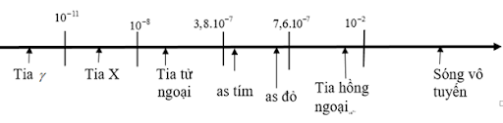

→ Bước sóng tăng dần, tần số giảm dần. Đều có cùng bản chất là sóng điện từ

**Chọn B**

**Câu 6**:

**Hướng dẫn giải**

**KHOẢNG VÂN – VỊ TRÍ CÁC VÂN GIAO THOA**

- **Khoảng vân** là khoảng cách giữa hai vân sáng hoặc hai vân tối liên tiếp



***Trong đó:*** i là khoảng vân ( m hoặc mm);

D là khoảng cách từ hai khe đến màn (m)

a là khoảng cách hai khe ( m hoặc mm);

 là bước sóng ( m hoặc )

- Đơn vị: 

**- Vị trí các vân giao thoa:** là khoảng cách từ vân đó đến vân trung tâm

**Vị trí vân sáng:**  với k = 0, ±1, ±2…

→ Vân sáng bậc k

**Vị trí vân tối:**  với k = 0, ±1, ±2…

→ Vân tối thứ k + 1

* **Tìm tính chất vân (VÂN TỐI HAY VÂN SÁNG) tại điểm M cách vân trung tâm một đoạn xM**

Lập tỉ số = k thì tại M là vân sáng **bậc k**;

=  thì tại M là vân tối **thứ k + 1**.

**Do đó:**



Nên đây là vân tối thứ 4

**Chọn D**

**Câu 7:**

**Hướng dẫn giải**

## THUYẾT LƯỢNG TỬ ÁNH SÁNG

**a. Giả thuyết Plăng**

Lượng năng lượng mà mỗi làn một nguyên tử hay phân tử hấp thụ hay phát xạ có giá trị hoàn toàn xác định và hằng hf; trong đó f là tần số của ánh sáng bị hấp thụ hay phát ra; còn h là một hằng số.

**b. Lượng tử năng lượng**:  , h gọi là hằng số Plăng: h = 6,625.10−34J.s

**c. Thuyết lượng tử ánh sáng**

+ Ánh sáng được tạo thành bởi các hạt gọi là phôtôn.

+ Với mỗi ánh sáng đơn sắc có tần số f, các phôtôn đều giống nhau, mỗi phôtôn mang năng lượng bằng hf.

+ Trong chân không, phôtôn bay với tốc độ c = 3.108m/s dọc theo các tia sáng.

+ Mỗi lần một nguyên tử hay phân tử phát xạ hay hấp thụ ánh sáng thì chúng phát ra hay hấp thụ một phôtôn.

Phôtôn chỉ tồn tại trong trạng thái chuyển động. Không có phôtôn đứng yên.

**c. Giải thích định luật giới hạn quang điện bằng thuyết lượng tử ánh sáng**

Anh−xtanh cho rằng, hiện tượng quang điện xảy ra do êlectron trong kim loại hấp thụ phôtôn của ánh sáng kích thích bởi electron trong kim loại. Mỗi Phôtôn bị hấp thụ sẽ truyền toàn bộ năng lượng của nó cho một êlectron. Muốn cho electron bứt khỏi bề mặt kim loại phải cung cấp một công để “ thắng” các lực liên kết. Công này được gọi là *công thoát* (A).

→ Hiện tượng quang điện xảy ra thì năng lượng của photon ánh sáng kích thích phải lớn hơn hoặc bằng công thoát



**Lưu ý:** Công thoát 

**Do đó:** 

**Chọn A**

**Câu 8:**

**Hướng dẫn giải**

**CẤU TẠO HẠT NHÂN**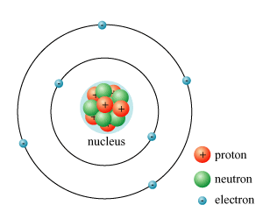

Nguyên tử có cấu tạo gồm hạt nhân mang điện tích dương ở giữa và electron chuyển động xung quanh.

Kích thước hạt nhân rất nhỏ, nhỏ hơn kích thước nguyên tử khoảng  lần.

Bán kính hạt nhân: 

* Hạt nhân nguyên tử được cấu tạo từ **nuclôn**.

Có hai loại nuclôn: **Prôtôn** kí hiệu là p mang điện tích dương.

**Nơtrôn** kí hiêu là n không mang điện tích.

* Hạt nhân của nguyên tố X kí hiệu là



Trong đó: Z: số proton, số electron, số điện tích, số thứ tự/BTH, nguyên tử số.

A: số khối, số nulôn;

N = A – Z : số nơtron

Số prôtôn: Z = 55 và số nơtron: N = A – Z = 137 – 55 =82

**Chọn A**

**Câu 9:**

**Hướng dẫn giải**

**TỪ TRƯỜNG**

Từ trường là một dạng vật chất tồn tại trong không gian mà biểu hiện cụ thể là sự xuất hiện của lực từ tác dụng lên một dòng điện hay một nam châm đặt trong đó.  
**Hướng của từ trường**

- Để phát hiện sự tồn tại của từ trường trong một khoảng không gian nào đó, người ta sử dụng kim nam châm nhỏ, đặt tại những vị trí bất kỳ trong khoảng không gian ấy. Kim nam châm nhỏ, dùng để phát hiện từ trường, gọi là nam châm thử.

- Quy ước: Hướng của từ trường tại một điểm là hướng Nam - Bắc của kim nam châm nhỏ nằm cân bằng tại điểm đó.

**Chọn A**

**Câu 10.**

**Hướng dẫn giải**

**Định nghĩa:** Giả sử một đường cong phẳng kín (C) được giới hạn bởi diện tích S đặt trong từ trường đều có vectơ cảm ứng từ hợp với vecto pháp tuyến  một góc . Khi đó đại lượng  được gọi là từ thông gửi qua diện tích S



**Trong đó** : từ thông (Wb)

S: diện tích của vòng dây (m2)

B: cảm ứng từ (T)

: góc hợp bởi vecto pháp tuyến 

**Ý nghĩa :** Trị số tuyệt đối của từ thông gởi qua tiết diện đặt vuông góc với đường sức từ = số đường sức từ xuyên qua tiết diện S.

**Đơn vị:** Đơn vị từ thông là vêbe (Wb): 1 Wb = 1 T.m2.



**Chọn D**

**Câu 11:**

**Hướng dẫn giải**

**ĐOẠN MẠCH CHỈ CHỨA MỘT THÀNH PHẦN**

* **Đoạn mạch chỉ chứa điện trở thuần**

 (cường độ dòng điện ***cùng pha với*** điện áp *)*

O





 



**→** Cho dòng điện một chiều và xoay chiều đi qua.

**Đoạn mạch chỉ chứa tụ điện**

 (Điện áp giữa hai đầu tụ điện ***chậm pha hơn*** cường độ dòng điện góc )

O





 



**Nhận xét:**  Dung kháng: 

- Ý nghĩa: Biểu thị sự cản trở dòng điện xoay chiều của tụ điện→ Không cho dòng điện một chiều đi qua và cho dòng điện xoay chiều đi qua đồng thời cản trở dòng điện xoay chiều.

* **Đoạn mạch chỉ chứa cuộn cảm thuần**

(Điện áp giữa hai đầu cuộn cảm ***nhanh pha hơn*** cường độ dòng điện góc)

O





 



**Nhận xét:** Cảm kháng: 

- Ý nghĩa: Đặc trưng cho tính cản trở dòng điện xoay chiều của cuộn cảm.→ Cho dòng điện một chiều đi qua và cản chở dòng điện xoay chiều

**Do đó:** Nếu đồng thời tăng tần số của điện áp lên 4 lần và giảm điện dung của tụ điện 2 lần (U không đổi ) thì cường độ hiệu dụng qua mạch tăng 2 lần.



**Chọn A**

Trong đoạn mạch xoay chiều chỉ có tụ điện, nếu đồng thời tăng tần số của điện áp lên 4 lần và giảm điện dung của tụ điện 2 lần (U không đổi ) thì cường độ hiệu dụng qua mạch tăng 2 lần.

**Câu 12**

**Hướng dẫn giải**

**ĐOẠN MẠCH R,L,C MẮC NỐI TIẾP**

R

C

A

B

L

**► SƠ ĐỒ MẠCH ĐIỆN**

Ta có:  (Định luật về điện áp tức thời)



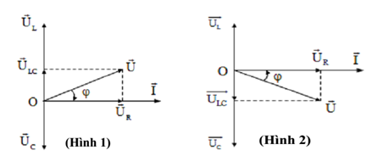

**► CÔNG THỨC**  

* + - Điện áp hiệu dụng: U2 = UR2 + (UL - UC)2
* Tổng trở của đoạn mạch: 
* Góc lệch pha: 
  + Nếu ZL > ZC thì , mạch có tính cảm kháng, u nhanh pha hơn i góc 
  + Nếu ZL < ZC thì , mạch có tính dung kháng, u chậm pha hơn i góc 
  + Nếu ZL = ZC thì , u cùng pha i

**Ta có:**







**Chọn C**

**Câu 13.**

**Hướng dẫn giải**

**TRUYỀN THÔNG BẰNG SÓNG ĐIỆN TỪ**

1. **Nguyên tắc chung của việc truyền thông tin liên lạc bằng sóng vô tuyến (Truyền thanh)**



* Phải dùng các sóng điện từ cao tần để tải các thông tin gọi là các sóng mang.

* Phải biến điệu các sóng mang.

− Dùng một bộ phận gọi là micro để biến dao động âm thành các dao động điện có cùng tần số. Dao động âm này ứng với một sóng điện từ gọi là sóng âm tần.

− Dùng một bộ phận khác để “trộn” sóng âm tần với sóng mang. Việc làm này gọi là biến điện sóng điện từ. Bộ phận trộn sóng gọi là mạch biến điệu. Sóng mang đã được biến điệu sẽ truyền từ đài phát đến máy thu

* Ở nơi thu, phải tách sóng âm tần ra khỏi sóng cao tần để đưa ra loa. Bộ phận làm việc này gọi là mạch tách sóng. Loa biến dao động điện thành dao động âm có cùng tần số

* Khi tín hiệu thu được có cường độ nhỏ, ta phải khuyếch đại chúng bằng các mạch khuyếch đại.

**Lưu ý:** Nguyên tắc thu, phát sóng dựa trên hiện tượng cộng hưởng sóng điện từ

**2. Sơ đồ khối của một máy phát thanh vô tuyến đơn giản**

|  |  |
| --- | --- |
| (1): Micro.  (2): Mạch phát sóng điện từ cao tần.  (3): Mạch biến điệu.  (4): Mạch khuyêch đại.  (5): Anten phát. |  |

**3. Sơ đồ khối của một máy thu thanh đơn giản**

|  |  |
| --- | --- |
| (1): Anten thu.  (2): Mạch chọn sóng.  (Mạch khuyếch đại dao động điện từ cao tần.)  (3): Mạch tách sóng.  (4) : Mạch khuyếch đại dao động điện từ âm tần.  (5): Loa. |  |

**Chọn B**

**Câu 14**

**Hướng dẫn giải**

**SÓNG ĐIỆN TỪ**

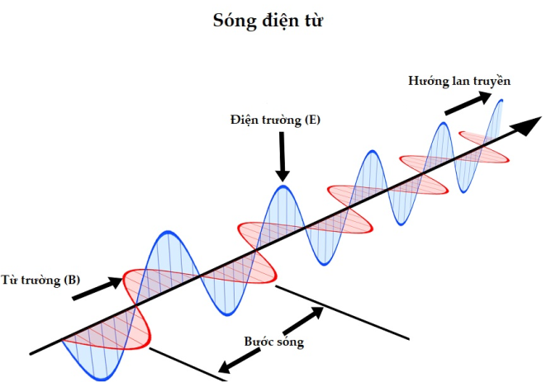**1. Định nghĩa:** Sóng điện từ là điện từ trường lan truyền trong không gian ( rắn, lỏng, khí, chân không)

**2. Đặc điểm sóng điện từ:**

- Sóng điện từ lan truyền được **chân không với t**ốc độ là c = 3.108 m/s (tốc độ ánh sáng)

Bước sóng  Trong đó:  là bước sóng điện từ (m), c = 3.108 m/s

- Sóng điện từ là sóng ngang. Vectơ cường độ điện trường  và vectơ cảm ứng từ  vuông góc nhau và cùng vuông góc với phương truyền sóng. Ba vectơ  tạo thành một tam diện thuận



- Trong sóng điện từ, dao động của điện trường và từ trường tại một điểm luôn đồng pha với nhau.

- Sóng điện từ cũng bị phản xạ, khúc xạ, nhiễu xạ, giao thoa,…

- Sóng điện từ mang năng lượng.

- Những sóng điện từ có bước sóng từ vài mét đến vài kilômét dùng trong thông tin liên lạc gọi là sóng vô tuyến. Sóng vô tuyến được chia thành: sóng cực ngắn, sóng ngắn, sóng trung và sóng dài.

**Chọn B**

**Câu 15:**

**Hướng dẫn giải**

**Máy quang phổ**

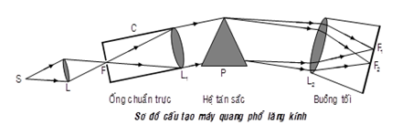- Máy quang phổ là dụng cụ dùng để phân tích một chùm ánh sáng phức tạp thành những thành phần đơn sắc.

- Cấu tạo gồm có ba bộ phận chính

+ Ống chuẩn trực ( một đầu khe hẹp, một đầu là thấu kính hội tụ) : tạo chùm sáng song song

+ Hệ tán sắc: gồm một hoặc nhiều lăng kính. Chùm sáng song song qua ống chuẩn trực qua hệ tán sắc → phân tán thành nhiều chùm tia đơn sắc, song song.

+ Buồng tối ( một đầu là thấu kính hội tụ, một đầu là tấm phim ảnh): thu ảnh quang phổ.

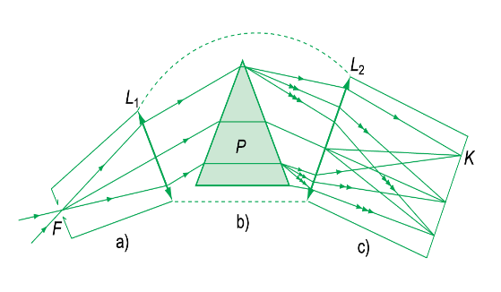- Máy quang phổ hoạt động dựa trên hiện tượng tán sắc

**Chọn B**

**Câu 16**:

**Hướng dẫn giải**

**CÁC TIÊN ĐỀ CỦA BO VỀ CẤU TẠO NGUYÊN TỬ**

**a. Tiên đề về trạng thái dừng**

- Nguyên tử chỉ tồn tại trong một số trạng thái có năng lượng xác định, gọi là các trạng thái dừng. Khi ở trong trạng thái dừng thì nguyên tử không bức xạ.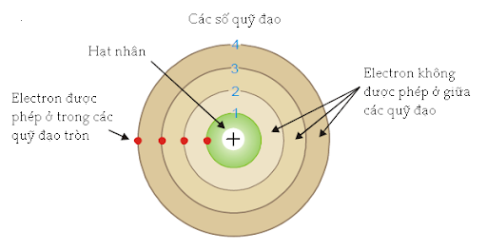- Trong các trạng thái dừng của nguyên tử, êlectron chuyển động quanh hạt nhân trên các quỹ đạo có bán kính hoàn toàn xác định, gọi là các quỹ đạo dừng.

- Bán kính của quỹ đạo dừng của êlectron trong nguyên tử hiđrô:

 Với ro = 5,3.10−11 m, gọi là bán kính B0.

“ Đối với nguyên tử hidro, bán kính các quỹ đạo dừng tăng tỉ lệ với bình phương của các số nguyên liên tiếp.”

|  |  |  |  |  |  |  |
| --- | --- | --- | --- | --- | --- | --- |
| n | 1 | 2 | 3 | 4 | 5 | 6 |
| Qũy đạo | K | L | M | N | O | P |

***- Trạng thái cơ bản*:** Bình thường nguyên tử ở trong trạng thái dừng có năng lượng thấp nhất và electron chuyển động trên quỹ đạo gần hạt nhân nhất.

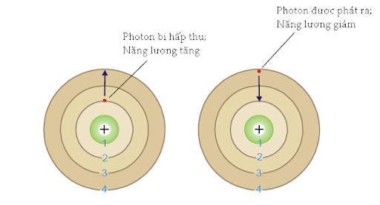***- Trạng thái kích thích:*** Khi hấp thụ năng lượng thì nguyên tử chuyển lên các trạng thái dừng có năng lượng cao hơn và electron chuyển động trên quỹ đạo xa hạt nhân hơn

- Bình thường, nguyên tử ở trạng thái dừng có năng lượng thấp nhất gọi là trạng thái cơ bản. Khi hấp thụ năng lượng thì nguyên tử chuyển lên các trạng thái dừng có năng lượng cao hơn, gọi là trạng thái kích thích.

- Các trạng thái kích thích có năng lượng càng cao thì ứng với bán kính quỹ đạo của electron càng lớn và trạng thái đó càng kém bền vững .Thời gian sống trung bình của nguyên tử trong các trạng thái kích thích rất ngắn (chỉ vào cỡ 10−8 s). Sau đó nó chuyển về các trạng thái có năng lượng thấp hơn và cuối cùng về trạng thái cơ bản

**b. Tiên đề về sự bức xạ và hấp thụ năng lượng của nguyên tử.**

|  |  |
| --- | --- |
| Khi nguyên tử chuyển từ trạng thái dừng có năng lượng En sang trạng thái có năng lượng Em thấp hơn thì nguyên tử phát ra một pho tôn có năng lượng đúng bằng hiệu: En – Em.    Ngược lại, nếu nguyên tử đang ở trạng thái dừng có năng lượng Em mà hấp thụ được một phôtôn có năng lượng đúng bằng hiệu En – Em thì nó chuyển lên trạng thái dừng có năng lượng cao En .  **Nhận xét:** Tiên đề này cho thấy nếu một chất hấp thụ được ánh sáng có bước sóng nào thì nó cũng có thể phát ra ánh sáng có bước sóng ấy | Hấp thụ Bức xạ |

**Do đó:**

Bán kính của quỹ đạo dừng N của êlectron trong nguyên tử hiđrô:



**Chọn C**

**Câu 17:**

**Hướng dẫn giải**

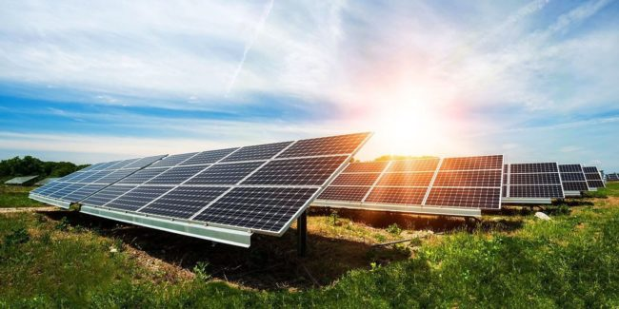**- Pin Quang điện ( pin mặt trời )** Là một nguồn điện chạy bằng năng lượng ánh sáng. Nó biến đổi trực tiếp quang năng thành điện năng.

**Lưu ý:**  Hoạt động dựa trên hiện tượng quang điện trong xảy ra bên cạnh một lớp chặn.Suất điện động của pin quang điện từ 0,5 V → 0,8 V.Hiệu suất trên dưới 10%

**- Cấu tạo:**

|  |  |
| --- | --- |
| - Pin có 1 tấm bán dẫn loại n, bên trên có phủ một lớp mỏng bán dẫn loại p. Có thể tạo ra lớp này bằng cách cấy một tạp chất thích hợp vào lớp bề mặt của tấm bán dẫn loại n. Trên cùng là một lóp kim loại rất mỏng. Dưới cùng là một đế kim loại. Các kim loại này đóng vai trò các điện cực trơ.  - Giữa bán dẫn loại p và bán dẫn loại n hình thành một lớp chuyển tiếp p − n. Lớp này ngăn không cho e khuếch tán từ n sang p và lỗ trống khuyếch tán từ p sang n → Lớp chuyển tiếp như vậy gọi là lớp chặn. |  |

Khi chiếu ánh sáng có bước sóng ngắn hơn giới hạn quang điện vào lớp kim loại mỏng ở trên cùng thì ánh sáng sẽ xuyển qua lớp này vào lớp loại p,gây ra hiện tượng quang điện trong và giải phóng electron và lỗ trống.Electron dễ dàng đi qua lớp chặn xuống bán dẫn loại n. Còn lỗ trống thì bị giữ lại trong lớp p. Kết quả là Điện cực kim loại mỏng ở trên nhiễm điện (+) → điện cực (+), còn đế kim loại nhiễm điện (−) → điện cực (−).

Nếu nối hai điện cực bằng một dây dẫn thông qua một ampe kế thì ta sẽ thấy có dòng quang điện chạy từ cực dương sang cực âm.

**- Ứng dụng:** Các máy đo ánh sáng, vệ tinh nhân tạo, máy tính bỏ túi …Ngày nay người ta đã chế tạo thừ thành công ô tô và cả máy bay chạy bằng pin quang điện.

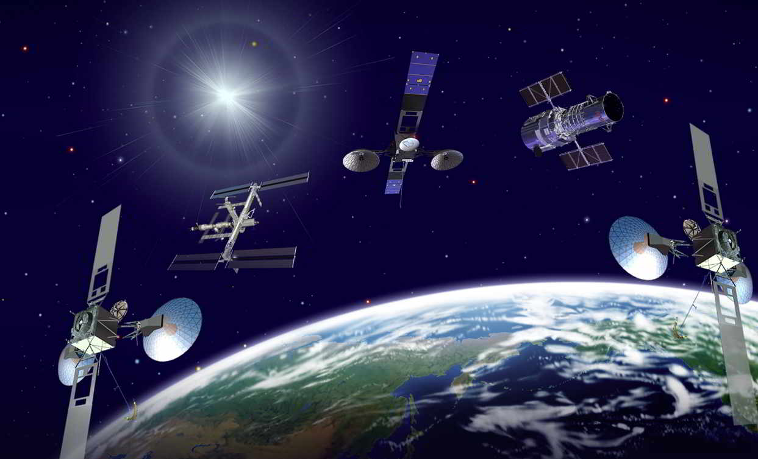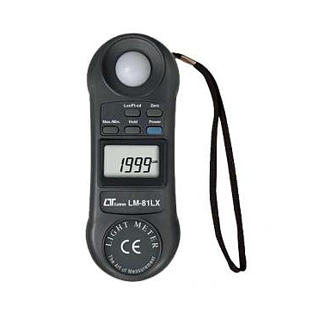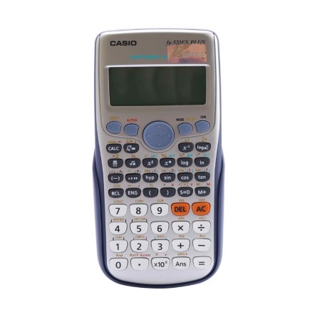

Máy đo ánh sáng Máy tính bỏ túi Vệ tinh nhân tạo

**Chọn B**

**Câu 18**

**Hướng dẫn giải**

**Các định luật bảo toàn trong phản ứng hạt nhân**



**-** Định luật bảo toàn điện tích. 

-Bảo toàn số nuclôn (bảo toàn số A). 

- Bảo toàn động lượng.

- Bảo toàn năng lượng toàn phần. 

**Chọn D**

**Câu 19:**

**Hướng dẫn giải**

Do đó: Chu kì dao động của con lắc lò xo thẳng đứng là 

**Chọn B**

**Câu 20.**

**Hướng dẫn giải**

**DAO ĐỘNG TẮT DẦN**

- Dao động tắt dần là dao động có biên độ giảm dần theo thời gian

→ năng lượng giảm dần theo thời gian (không bảo toàn)

- **Nguyên nhân**: do lực cản - ma sát (càng lớn thì dao động tắt dần càng nhanh)

→ Làm tiêu hao năng lượng (Chuyển hóa cơ năng dần dần thành nhiệt năng)

**- Ứng dụng**: Các thiết bị đóng cửa tự động hay giảm xóc ô tô

**Do đó:**

Dao động của các thiết bị đóng cửa tự động hay giảm xóc ô tô là dao động tắt dần

**Chọn B**

**Câu 21.**

**Hướng dẫn giải**

**SÓNG CƠ**

**►SÓNG CƠ** là dao động cơ lan truyền trong một môi trường (rắn, lỏng, khí)

Ví dụ: Thả hòn đá xuống mặt nước → gợn sóng (dao động) trên mặt nước.

**Lưu ý:**

**+** Sóng cơ **không** truyền trong chân không

+ Khi sóng cơ truyền đi chỉ có pha dao động của các phần tử vật chất lan truyền còn các phần tử vật chất thì dao động xung quanh vị trí cân bằng cố định → Chu kỳ, tần số: không đổi và đỉnh sóng, vận tốc thay đổi.

► **SÓNG NGANG** là sóng trong đó các phần tử của môi trường dao động theo phương **vuông góc** với phương truyền sóng.

Ví dụ: sóng trên mặt nước, sóng trên sợi dây cao su.

→ Lan truyền trong rắn, bề mặt chất lỏng

**► SÓNG DỌC** là sóng trong đó các phần tử của môi trường dao động theo phương **trùng** với phương truyền sóng.

Ví dụ: sóng âm, sóng trên một lò xo.

→ Lan truyền trong rắn, lỏng, khí

**Do đó**

Các phần tử vật chất trong một môi trường **không lan truyền** mà chúng chỉ **dao động** quanh vị trí cân bằng

**Chọn D**

**Câu 22**

**Hướng dẫn giải**

Hệ số công suất: cosφ= 

**ĐOẠN MẠCH R,L,C MẮC NỐI TIẾP**

R

C

A

B

L

**► SƠ ĐỒ MẠCH ĐIỆN**

Ta có:  (Định luật về điện áp tức thời)





**► CÔNG THỨC**  

* + - Điện áp hiệu dụng: U2 = UR2 + (UL - UC)2
* Tổng trở của đoạn mạch: 
* Góc lệch pha: 
  + Nếu ZL > ZC thì , mạch có tính cảm kháng, u nhanh pha hơn i góc 
  + Nếu ZL < ZC thì , mạch có tính dung kháng, u chậm pha hơn i góc 
  + Nếu ZL = ZC thì , u cùng pha i

**Ta có:**

Hệ số công suất: cosφ= =

**Chọn A**

**Câu 23**

**Hướng dẫn giải**

**MÁY BIẾP ÁP** là những thiết bị có khả năng biến đổi điện áp (xoay chiều)nhưngkhông làm thay đổi tần số.

- **Nguyên tắc làm việc**: dựa vào *hiện tượng cảm ứng điện từ*

Fenon (pha Silic): cách điện

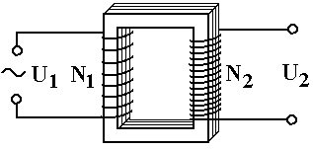**- Cấu tạo**

Cuộn sơ cấp (Nguồn phát)

Cuộn thứ cấp (Tải tiêu thụ)

* ***Lõi thép****:* Làm từ nhiều lá thép mỏng(kĩ thuật điện: tôn silíc,..) ghép sát cách điện với nhau để tránh dòng điện Phucô
* ***Cuộn dây****:* gồm hai cuộn sơ cấp và thứ cấp được làm bằng đồng quấn trên lõi thép.

+ Cuộn dây sơ cấp: cuộn được nối với nguồn điện xoay chiều, gồm N1 vòng dây

+ Cuộn dây thứ cấp: cuộn được nối với tải tiêu thụ, gồm N2 vòng dây.

**- Ứng dụng:** Truyền tải điện năng, nấu chảy kim loại, hàn điện.

**- Công thức máy biến áp (lí tưởng):** 

**Do đó:**



**Chọn D**

**Câu 24**

**Hướng dẫn giải**

**THÍ NGHIỆM TÁN SẮC ÁNH SÁNG - ÁNH SÁNG ĐƠN SẮC**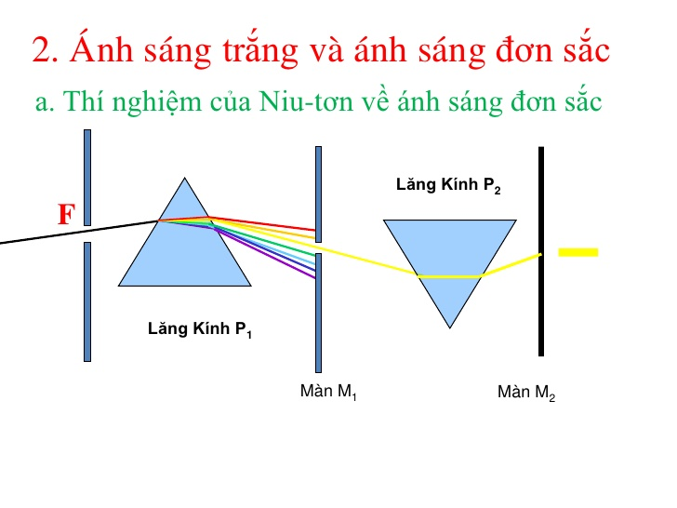

**- Sự tán sắc ánh sáng** là sự phân tách một chùm ánh sáng phức tạp thành chùm ánh sáng đơn sắc.

**- Ánh sáng đơn sắc** làánh sáng có một màu nhất định và không bị tán sắc khi truyền qua lăng kính

**II/ GIẢI THÍCH HIỆN TƯỢNG TÁN SẮC**

**- Ánh sáng trắng** (ánh sáng mặt trời, đèn điện dây tóc,..)không phải là ánh sáng đơn sắc mà là hỗn hợp của nhiều ánh sáng đơn sắc có màu biến thiên liên tục từ đỏ tới tím

**- Nguyên nhân:** do **chiết suất** của môi trường đối với các ánh sáng đơn sắc khác nhau thì khác nhau.

**Chọn B**

**Câu 25.**

**Hướng dẫn giải**

## LAZE LÀ GÌ?

- **Laze** là một nguồn sáng phát ra một chùm sáng cường độ lớn dựa trên việc ứng dụng hiện tượng phát xạ cảm ứng.

Hay Laze là máy khuếch đại ánh sáng dựa vào sự phát xạ cảm ứng.  
- **Đặc điểm của tia laze**: có tính đơn sắc, tính kết hợp, tính định hướng cao và có cường độ lớn.

- **Sự phát xạ cảm ứng** ( Nguyên tắc quang trọng nhất)

+ Nếu một nguyên tử đang ở trong trạng thái kích thích, sẵn sàng phát ra một phôtôn có năng lượng ε = hf, bắt gặp một phôtôn có năng lượng ε’ đúng bằng hf, bay lướt qua nó, thì lập tức nguyên tử này cũng phát ra phôtôn ε. Phôtôn ε có cùng năng lượng và bay cùng phương với phôtôn ε’. Ngoài ra, sóng điện từ ứng với phôtôn e hoàn toàn cùng pha với sóng điện từ ứng với phôtôn ε’.

Như vậy, nếu có một phôtôn ban đầu bay qua một loạt nguyên tử đang ở trạng thái kích thích thì số phôtôn sẽ tăng lên theo cấp số nhân.

+ Các phôtôn này có cùng năng lượng (ứng với sóng điện từ có cùng bước sóng; do đó tính đơn sắc của chùm sáng rất cao); chúng bay theo cùng một phương (tính định hướng của chùm sáng rất cao); tất cả các sóng điện từ trong chùm sáng do các nguyên tử phát ra điều cùng pha (tính kết hợp của chùm sáng rất cao). Ngoài ra, vì số phôtôn bay theo cùng một hướng rất lớn nên cường độ của chùm sáng có cường độ rất mạnh.

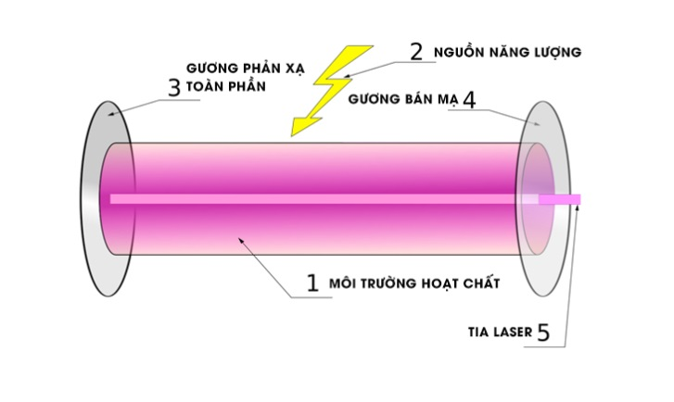**2. CẤU TẠO LAZE**

- Người ta chế tạo được các loại laze sau: laze khí, laze rắn và laze bán dẫn

- Xét Laze rắn: rubi (hồng ngọc) là Al2O3 có pha Cr2O3. Ánh đỏ của hồng ngọc do ion crom phát ra khi chuyển từ trạng thái kích thích về trạng thái cơ bản đó củng chính là màu của laze.

Laze rubi gồm một thanh rubi hình trụ (A). Hai mặt được mài nhẳn, vuông góc với trục của thanh.

Mặt (1) được mạ bạc trở thành một gương phẳng (G1) có mặt phản xạ quay vào phía trong.

Mặt (2) là mặt bán mạ, tức là mạ một lớp rất mỏng để cho khoảng 50% cường độ của chùm sáng chiếu tới bị phản xạ, còn khoảng 50% truyền qua. Mặt này trở thành một gương phẳng (G2) có mặt phản xạ quay về phía G1. Hai gương G1 và G2 song song với nhau.

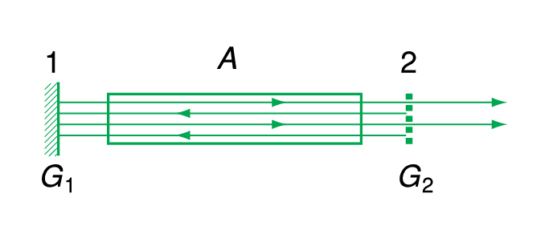

Dùng một đèn ống xenon để chiếu sáng rất mạnh thanh rubi và đưa một số lớn ion crom lên trạng thái kích thích . Nếu có một ion crom bức xạ theo phương vuông góc với hai gương thì ánh sáng sẽ phản xạ đi lại nhiều lần giữa hai gương và sẽ làm cho một loạt ion crom phát xạ cảm ứng. Ánh sáng sẽ được khuếch đại lên nhiều lần. Chùm tia laze được lấy ra từ gương bán mạ G2.

***Các nguyên tắc khác:***

*- Phải làm sao cho số nguyên tử ở trạng thái kích thích nhiều hơn hẳn số nguyên tử ở trạng thái cơ bản. Nói khác đi, phải tạo ra sự đảo lộn mật độ giữa trạng thái kích thích và trạng thái cơ bản. Có như thế thì các photon truyền qua môi trường mới không bị hấp thụ hết. Môi trường trong đó có sự đảo lộn mật độ là môi trường hoạt tính.*

*- Phải cho ánh sáng truyền qua, lại môi trường hoạt tính nhiều lần mà những sóng ánh sáng này lại không triệt tiêu lẫn nhau, nghĩa là có sóng dừng thành lập giữa hai gương.*

*- Nếu dùng một đèn để kích thích các nguyên tử thì công suất của đèn phải đủ lớn mới đảm bảo được sự đảo lộn mật độ. Công suất tối thiểu của đèn này được gọi là ngưỡng phát.*

## 3. MỘT SỐ ỨNG DỤNG CỦA TIA LAZE

Laze được ứng dụng rộng rãi trong rất nhiều lĩnh vực:

- **Trong y học**: lợi dụng khả năng có thể tập trung năng lượng của chùm tia laze vào một vùng rất nhỏ , người ta đã dùng tia laze như một dao mổ trong các phẫu thuật tinh vi như mắt , mạch máu , ... Ngoài ra , người ta cũng sử dụng tác dụng nhiệt của tia laze để chữa một số bệnh như các bệnh ngoài da ...

- **Trong thông tin liên lạc** , do có tính định hướng và tần số rất cao nên tia laze có ưu thế đặc biệt trong liên lạc vô tuyến (Vô tuyến định vị , liên lạc vệ tinh , điều khiển các con tàu vũ trụ , ... ) . Do có tính kết hợp và cường độ cao nên các tia laze được sử dụng rất tốt trong việc truyền tin bằng cáp quang .

- **Trong công nghiệp** , vì tia laze có cường độ lớn và tính định hướng cao nên nó được dùng trong các Công việc như cắt , khoản , tôi , ... chính xác trên nhiều chất liệu như kim loại , compôzit , ... Người ta có thể khoan được những lỗ có đường kính rất nhỏ và rất sâu mà không thể thực hiện được bằng các phương pháp cơ học .

- **Trong trắc địa** , laze được dùng trong các công việc như đo khoảng cách , tam giác đạc , ngắm đường, ...

**Ngoài ra**, Laze còn ứng dụng trong các đầu lọc CD, trong các bút chỉ bảng, bản đồ, trong các thí nghiệm quang học ở trường phổ thông. Các laze này thuộc loại laze bán dẫn.

**Chọn A**

**Câu 26**

**Hướng dẫn giải** **CẤU TẠO HẠT NHÂN**

*Nguyên tử có cấu tạo gồm hạt nhân mang điện tích dương ở giữa và electron chuyển động xung quanh.*

*Kích thước hạt nhân rất nhỏ, nhỏ hơn kích thước nguyên tử khoảng  lần.*

*Bán kính hạt nhân: *

* Hạt nhân nguyên tử được cấu tạo từ **nuclôn**.

Có hai loại nuclôn: **Prôtôn** kí hiệu là *p* mang điện tích dương.

**Nơtrôn** kí hiêu là *n* không mang điện tích.

* Hạt nhân của nguyên tố X kí hiệu là



Trong đó: Z: số proton, số electron, số điện tích, số thứ tự/BTH, nguyên tử số.

A: số khối, số nulôn;

N = A –Z : số nơtron

**ĐỘ HỤT KHỐI, NĂNG LƯỢNG LIÊN KẾT HẠT NHÂN**

**1. Độ hụt khối**

“ Khối lượng hạt nhân luôn nhỏ hơn tổng khối lượng của các nuclon tạo thành hạt nhân đó.



**2. Năng lượng liên kết hạt nhân là** năng lượng tối thiểu cần thiết để tách các nuclon. Năng lượng liên kết của một hạt nhân được tính bằng tích của độ hụt khối của hạt nhân với thừa số c2

Wlk = Δm.c2

***3.Năng lượng liên kết riêng: ***

*Năng lượng liên kết riêng đặc trưng cho sự bền vững của hạt nhân. Hạt nhân có năng lượng liên kết riêng càng lớn thì càng bền vững.*

*Các hạt nhân bền vững vào cỡ 8,8 MeV/nuclon (50<A<80)*

**Do đó:**



**Chọn C**

**Câu 27.**

**Hướng dẫn giải**

**CÔNG CỦA LỰC ĐIỆN TRONG ĐIỆN TRƯỜNG ĐỀU (HAY KHÔNG ĐỀU)**

- Công của lực điện trong sự di chuyển của một điện tích trong điện trường đều (hoặc không đều) từ M đến N là AMN = qEd k**hông** phụ thuộc vào hình dạng đường đi mà chỉ phụ thuộc vào điểm đầu và điểm cuối của đường đi trong điện trường → Tính chất chung: điện trường tĩnh điện (trường thế)

Công thức : A= qEd

Trong đó A: công của lực điện (J); q: điện tích dịch chuyển (C); E: cường độ điện trường (V/m);

d: hình chiếu điểm đầu và điểm cuối trên phương đường sức.

**Lưu ý**: d > 0: hình chiếu điểm đầu và điểm cuối **cùng hướng** phương đường sức.

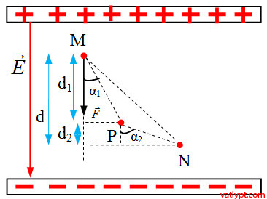 d < 0: hình chiếu điểm đầu và điểm cuối **ngược hướng** phương đường sức.

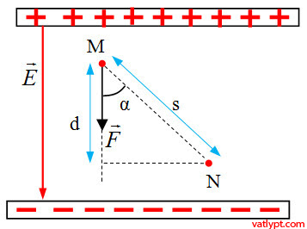

**Hình 4.1 Hình 4.2**

**Chọn C**

**Câu 28.**

**Hướng dẫn giải**

**NGUỒN ĐIỆN**

**► ĐIỀU KIỆN ĐỂ CÓ DÒNG ĐIỆN**

Điều kiện để có dòng điện là phải có một hiệu điện thế đặt vào hai đầu vật dẫn điện.

► **NGUỒN ĐIỆN**

**- Nguồn điện** là thiết bị tạo ra và duy trì hiệu điện thế, nhằm duy trì dòng điện trong mạch. Ví dụ: pin, acquy, máy phát điện,…

- **Suất điện động**  ξ của một nguồn điện là đại lượng đặc trưng cho **khả năng thực hiện công** của nguồn điện và được đo bằng thương số giữa công A của lực lạ thực hiện dịch chuyển một điện tích dương q ngược chiều điện trường bên trong nguồn điện và độ lớn của điện tích q đó.

 Trong đó: ξ: Suất điện động của một nguồn điện (V)

A: công của nguồn điện (J); q: độ lớn của điện tích (C)

- Mỗi nguồn điện được đặc trưng: Suất điện động ξ và điện trở trong r

Điều kiện để có dòng điện là chỉ cần duy trì một hiệu điện thế giữa hai đầu vật dẫn.

**Chọn D**

**Câu 29:**

**Hướng dẫn giải**

1. 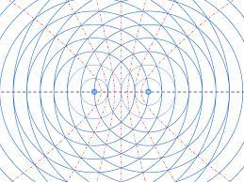**HIỆN TƯỢNG GIAO THOA SÓNG**

- **Hai nguồn kết hợp** là hai nguồn dao động cùng phương, cùng tần số và có độ lệch pha không đổi theo thời gian. (**Điều kiện** xảy ra: hiện tượng giao thoa)

→ **Hai sóng kết hợp** làhai sóng do hai nguồn kết hợp phát ra.

**- Hiện tượng giao thoa** là hiện tượng hai sóng khi gặp nhau thì có những điểm chúng luôn tăng cường nhau, có những điểm chúng triệt tiêu lẫn nhau.

1. **VỊ TRÍ CỰC ĐẠI VÀ CỰC TIỂU GIAO THOA CÙNG PHA**

**(**)

**SỐ ĐIỂM DAO ĐỘNG CỰC ĐẠI VÀ CỰC TIỂU GIỮA HAI NGUỒN CÙNG PHA**

(: khoảng cách hai nguồn)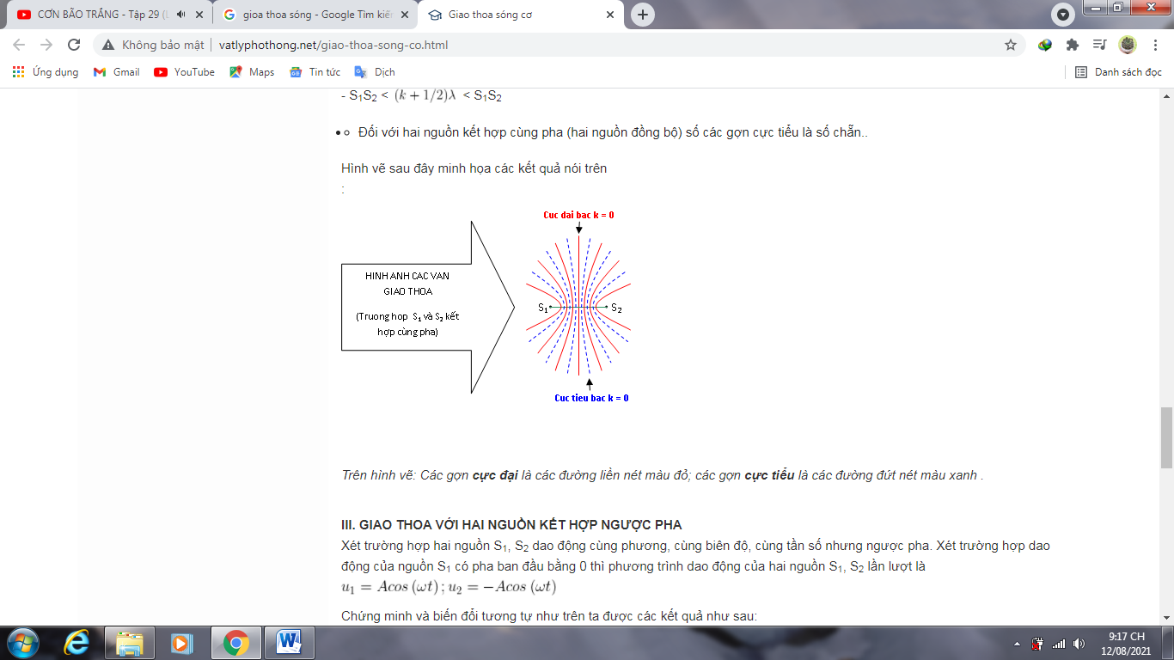► **CỰC ĐẠI GIAO THOA** nằm tại các điểm có hiệu đường đi của hai sóng tới đó bằng số nguyên lần bước sóng

d2 – d1 = kλ ( k = 0 , ±1, ±2 ....) → Cực đại bậc k

*Lưu ý:* Số cực đại 

► **CỰC TIỂU GIAO THOA** nằm tại các điểm có hiệu đường đi của hai sóng tới đó bằng một số bán nguyên nguyên lần bước sóng

d2 – d1 = (k + 0,5)λ ( k = 0, ±1, ±2....) **→** Cực tiểu thứ k + 1

*Lưu ý:* Số cực tiểu 

**Do đó:** Hai nguồn kết hợp **cùng pha**

Cực đại giao thoa: Hiệu đường đi của sóng từ hai nguồn tới là d2 – d1 = kλ *với *

**Chọn C**

**Câu 30.**

**Hướng dẫn giải**

**ĐIỀU KIỆN CÓ SÓNG DỪNG**

**HAI ĐẦU CỐ ĐỊNH:**  Chiều dài sợi dây phải bằng số nguyên lần nửa bước sóng

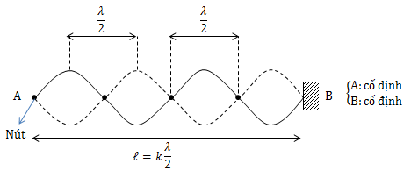

***Trong đó*** : Số bó = k ;

Số bụng = k ;

Số nút = k + 1

**MỘT ĐẦU CỐ ĐỊNH – MỘT ĐẦU TỰ DO:** Chiều dài sợi dây bằng một số bán nguyên lần nửa bước sóng (số lẻ lần một phần tư bước sóng)

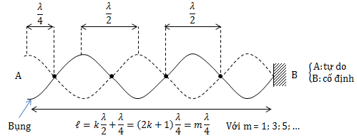

***Trong đó*** : Số bó = k ;

Số bụng = k +1;

Số nút = k + 1

**Do đó:** Sóng dừng ở trường hợp một đầu cố định và một đầu tự do



**Chọn A**

**Câu 31.**

**Hướng dẫn giải**

**SÓNG ÂM**

► Sóng âm là những sóng cơ truyền trong môi trường khí, lỏng, rắn.

→ Không truyền được trong chân không.

- Trong chất khí và chất lỏng: sóng âm là sóng dọc

- Trong chất rắn: sóng âm gồm cả sóng ngang và sóng dọc

**Lưu ý:** Sóng âm truyền trong mỗi môi trường với vận tốc  vr > vl > vk

► Phân loại

+***Âm nghe được:*** tần số từ 16 Hz đến 20.000 Hz

→ gây ra cảm giác âm trong tai con người.

+***Hạ âm***: tần số nhỏ hơn 16 Hz gọi là sóng hạ âm

→ tai người không nghe được

+***Siêu âm***: tần số lớn hơn 20.000 Hz gọi là sóng siêu âm

→ tai người không nghe được.

**Do đó:** Sóng hạ âm thuộc sóng âm: **không** truyền được chân không.

**Chọn B**

**Câu 32**

**Hướng dẫn giải**

## PHẢN ỨNG NHIỆT HẠCH

**Phản ứng nhiệt hạch l**à quá trình trong đó hai hay nhiều hạt nhân nhẹ ( ) hợp lại thành một hạt nhân nặng hơn.

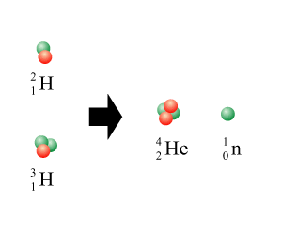

.

Phản ứng trên toả năng lượng: Wtỏa = 17,6 MeV/ 1 hạt nhân

**Điều kiện thực hiện:** Nhiệt độ từ 50- 100 triệu độ. Mật độ hạt nhân trong plasma (n) phải đủ lớn. Thời gian duy trì trạng thái plasma () phải đủ lớn

**Chọn A**

**Câu 33**

**Hướng dẫn giải**

**ĐỊNH LUẬT PHÓNG XẠ**

**1.Đặc tích của quá trình phóng xạ**: Có bản chất là một quá trình biến đổi hạt nhân.; Có tính tự phát và không điều khiển được.Là một quá trình ngẫu nhiên.

**2. Định luật phóng xạ**

- Số hạt ( khối lượng, độ phóng xạ) còn lại hoặc sau phân rã



- Số hạt ( khối lượng) **bị phân rã**: 

**Lưu ý:**  ; Đơn vị: 



Trong quá trình phóng xạ thì số lượng các hạt nhân phóng xạ giảm theo quy luật hàm mũ.

- Chu kỳ bán rã:  → Chu kỳ bán rã là thời gian qua đó số lượng hạt nhân còn lại 50%

**Nên:** 

**Chọn A**

**Câu 34**

**Hướng dẫn giải**

1. **DAO ĐỘNG CƯỠNG BỨC**

- Dao động cưỡng bức là dao động chịu tác dụng (liên tục) của ngoại lực cưỡng bức tuần hoàn.

- **Đặc điểm**: + Adao động cưỡng bức không đổi và fdao động cưỡng bức = f lực cưỡng bức

+ Adao động cưỡng bức phụ thuộc vào Alực cưỡng bức, độ chênh lệch giữa flực cưỡng bức và friêng.

Khi flực cưỡng bức càng gần friêng thì A càng lớn

1. **HIỆN TƯỢNG CỘNG HƯỞNG**

Hiện tượng biên độ dao động cưỡng bức tăng đến giá trị cực đại khi tần số của lực cưỡng bức tiến đến gần bằng tần số riêng của hệ dao động gọi là hiện tượng cộng hưởng

**Điều kiện:** flực cưỡng bức = friêng

**Do đó:**

Hiện tượng cộng hưởng



**Chọn A**

**Câu 35**

**Hướng dẫn giải**

**SƠ ĐỒ**

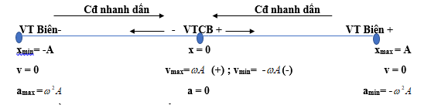

**TẦN SỐ ,TẦN SỐ GÓC VÀ CHU KỲ**

**- Tần số góc: **

**- Chu kỳ: **

**- Tần số góc:** 

**Ta có:**

k = 40 N/m; vmax = 70 cm/s. g = 9,8 m/s2. Giá trị của m = ?

Một con lắc lò xo gồm vật nhỏ khối lượng m và lò xo nhẹ có độ cứng 40 N/m, được treo vào một điểm cố định. Giữ vật ở vị trí lò xo dãn 10 cm **rồi thả nhẹ**.

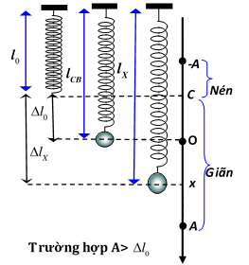



10 cm

A

Vị trí bắt đầu dãn

Rồi thả nhẹ



**Chọn D**

**Câu 36:**

**Hướng dẫn giải**

**HIỆN TƯỢNG GIAO THOA SÓNG**

- **Hai nguồn kết hợp** là hai nguồn dao động cùng phương, cùng tần số và có độ lệch pha không đổi theo thời gian. (**Điều kiện** xảy ra: hiện tượng giao thoa)

→ **Hai sóng kết hợp** làhai sóng do hai nguồn kết hợp phát ra.

**- Hiện tượng giao thoa** là hiện tượng hai sóng khi gặp nhau thì có những điểm chúng luôn tăng cường nhau, có những điểm chúng triệt tiêu lẫn nhau.

1. **VỊ TRÍ CỰC ĐẠI VÀ CỰC TIỂU GIAO THOA CÙNG PHA**

**(**)

**SỐ ĐIỂM DAO ĐỘNG CỰC ĐẠI VÀ CỰC TIỂU GIỮA HAI NGUỒN CÙNG PHA**

(: khoảng cách hai nguồn)

► **CỰC ĐẠI GIAO THOA** nằm tại các điểm có hiệu đường đi của hai sóng tới đó bằng số nguyên lần bước sóng

d2 – d1 = kλ ( k = 0 , ±1, ±2 ....) → Cực đại bậc k

*Lưu ý:* Số cực đại 

► **CỰC TIỂU GIAO THOA** nằm tại các điểm có hiệu đường đi của hai sóng tới đó bằng một số bán nguyên nguyên lần bước sóng

d2 – d1 = (k + 0,5)λ ( k = 0, ±1, ±2....) **→** Cực tiểu thứ k + 1

*Lưu ý:* Số cực tiểu 



K=0

K=1

K=2

**Tóm tắt:**

Hai nguồn kết hợp A và B dao động **cùng pha**

K=4

K=3

f**=**16 Hz ; d2 = 29 cm, d1 = 21 cm

M

Ta có: d2 – d1 = kλ

29 – 21= 4λ → λ = 2cm



**Chọn B**

**Câu 37:**

**Hướng dẫn giải**

Công thức công suất và hiệu suấtcủa quá trình truyền tải điện năng



**Mặt khác**

Ahp = 480 kWh = 480.3.600.000 = 1.728.000.000 J

P = 400 kW = 400.000 W



**Chọn A**

**Câu 38:**

**Hướng dẫn giải**

**CÔNG SUẤT**

- Công suất tức thời:p = ui và công suất (trung bình): 

- Hệ số công suất: 

**Lưu ý:** Công suất tiêu thụ của toàn mạch 

Công suất cực đại

+ R không đổi: Pmax Cộng hưởng 

+ R thay đổi: Pmax



**ĐOẠN MẠCH R,L,C MẮC NỐI TIẾP**

R

C

A

B

L

**► SƠ ĐỒ MẠCH ĐIỆN**

Ta có:  (Định luật về điện áp tức thời)





**► CÔNG THỨC**  

* + - Điện áp hiệu dụng: U2 = UR2 + (UL - UC)2
* Tổng trở của đoạn mạch: 
* Góc lệch pha: 
  + Nếu ZL > ZC thì , mạch có tính cảm kháng, u nhanh pha hơn i góc 
  + Nếu ZL < ZC thì , mạch có tính dung kháng, u chậm pha hơn i góc 
  + Nếu ZL = ZC thì , u cùng pha i

**Ta có:**





**Chọn C**

**Câu 39:**

**Hướng dẫn giải**

**KHOẢNG VÂN – VỊ TRÍ CÁC VÂN GIAO THOA**

- **Khoảng vân** là khoảng cách giữa hai vân sáng hoặc hai vân tối liên tiếp



***Trong đó:*** i là khoảng vân ( m hoặc mm);

D là khoảng cách từ hai khe đến màn (m)

a là khoảng cách hai khe ( m hoặc mm);

 là bước sóng ( m hoặc )

- Đơn vị: 

**- Vị trí các vân giao thoa:** là khoảng cách từ vân đó đến vân trung tâm

**Vị trí vân sáng:**  với k = 0, ±1, ±2…

→ Vân sáng bậc k

**Vị trí vân tối:**  với k = 0, ±1, ±2…

→ Vân tối thứ k + 1

**Ta có:**



**Chọn B**

**Câu 40:**

**Hướng dẫn giải**

**ĐỊNH LUẬT VỀ GIỚI HẠN QUANG ĐIỆN**

- Đối với mỗi kim loại, ánh sáng kích thích chiếu vào làm loại có bước sóng nhỏ hơn hoặc bằng giới hạn quang điện λ0 của kim loại đó mới gây ra được hiện tượng quang điện

λ  λ0

**Lưu ý:**

+ Giới hạn quang điện là bước sóng lớn nhất gây ra hiện tượng quang điện.

+ Giới hạn quang điện của mỗi kim loại là đặc trưng riêng của kim loại đó. Phụ thuộc vào bản chất kim loại.

- Thuyết sóng điện từ về ánh sáng không giải thích được **định luật về giới hạn quang điện** mà chỉ có thể giải thích được bằng thuyết lượng tử.

**3. THUYẾT LƯỢNG TỬ ÁNH SÁNG**

**a. Giả thuyết Plăng**

Lượng năng lượng mà mỗi làn một nguyên tử hay phân tử hấp thụ hay phát xạ có giá trị hoàn toàn xác định và hằng hf; trong đó f là tần số của ánh sáng bị hấp thụ hay phát ra; còn h là một hằng số.

**b. Lượng tử năng lượng**:  , h gọi là hằng số Plăng: h = 6,625.10−34J.s

**c. Thuyết lượng tử ánh sáng**

+ Ánh sáng được tạo thành bởi các hạt gọi là phôtôn.

+ Với mỗi ánh sáng đơn sắc có tần số f, các phôtôn đều giống nhau, mỗi phôtôn mang năng lượng bằng hf.

+ Trong chân không, phôtôn bay với tốc độ c = 3.108m/s dọc theo các tia sáng.

+ Mỗi lần một nguyên tử hay phân tử phát xạ hay hấp thụ ánh sáng thì chúng phát ra hay hấp thụ một phôtôn.

Phôtôn chỉ tồn tại trong trạng thái chuyển động. Không có phôtôn đứng yên.

**c. Giải thích định luật giới hạn quang điện bằng thuyết lượng tử ánh sáng**

Anh−xtanh cho rằng, hiện tượng quang điện xảy ra do êlectron trong kim loại hấp thụ phôtôn của ánh sáng kích thích bởi electron trong kim loại. Mỗi Phôtôn bị hấp thụ sẽ truyền toàn bộ năng lượng của nó cho một êlectron. Muốn cho electron bứt khỏi bề mặt kim loại phải cung cấp một công để “ thắng” các lực liên kết. Công này được gọi là *công thoát* (A).

→ Hiện tượng quang điện xảy ra thì năng lượng của photon ánh sáng kích thích phải lớn hơn hoặc bằng công thoát



**CÔNG THỨC**

1/ Lượng tử năng lượng: 

2/ Điều kiện xảy ra hiện tượng quang điện : 

3/ Công thức Anhxtanh: ;;;.

**Ta có:**

 Chọn A.

**Chọn A**